**Часть 1**

В этот раз другой подход:

В первый день мы войдём в 38 Си. А во второй день Сообразительностью войдём в обновления ИВДИВО.

Сообразительность поиск связей и связок.

6 практика Генезис: учимся генезировать практики. Мы должны войти в 3 космос.

Подходы вхождения в 3 космос - мозговой штурм.

Новое Рождение/ Рождение свыше - Образ и Подобие как Огонь и Материя. Подобие телесность Всеединого Майтреии.

На что опирается Сообразительность?

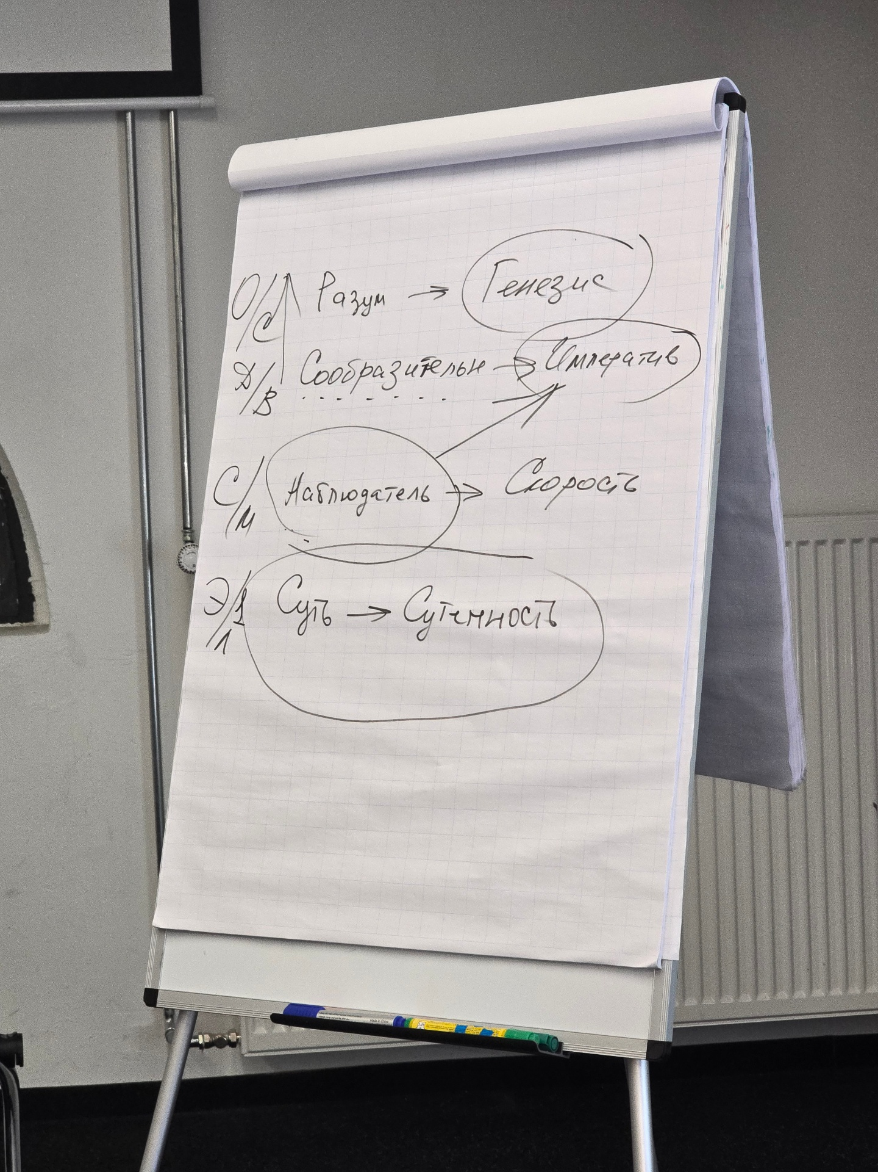

Каким телом мы стяжаем НР и РС в архитипах?

1). Полномочия совершенств

2). По ДП

Тело ДП по итогу года умирает.

На этом курсе мы рождаемся Всеединым Майтрейей ракурсом Ипостаси.

Сообразительность связывает образы частностей. Сообразительность даёт

эффект процессуальности.

Рождение Свыше - рождение тела, а Новое Рождение среда.

Императив - побуждаюшее к действию.

Знания полученные должны довести до соображения. Мы этим выходим на другую цельность. Императив это своего рода убеждение, естество.

Я воспринимаю мир таким. Я такой какой я есть. Это императивы и они для человека не видны. Мы пришли в Синтез как Человек, начали расти как Компетентный, Полномочный. А Императивы остаются такие же. Наблюдатель может посмотреть под призмой, под разными ракурсами. Императив способностью быть гибким - и так может быть. Как только ты нарабатываешь способность непредубеждённости ты смягчаешь свои Императивы. Императивы сложно осознать и увидеть.

Пример: Императив Жить Дисциплиной - в нём зашито истязание тела.

Императив ИВО предполагает динамичность. Наш Императив нас убеждает, что нам это не надо и нам в этом удобно.

Всё что нас в других раздражает, то является нашим императивом.

1. Вхождение в огонь 38

2 НР РС

3. Смена Императивов.

3008

3073

Всеедина 2054 3х65536

Октава 1030

Мг 6

**Практика 1: Вхождение в 38 Синтез. НР РС, Смена Императивов.**

**2:06 - 2:35**

По группе 18 активных частностей.

Строение 512-ицы частей.

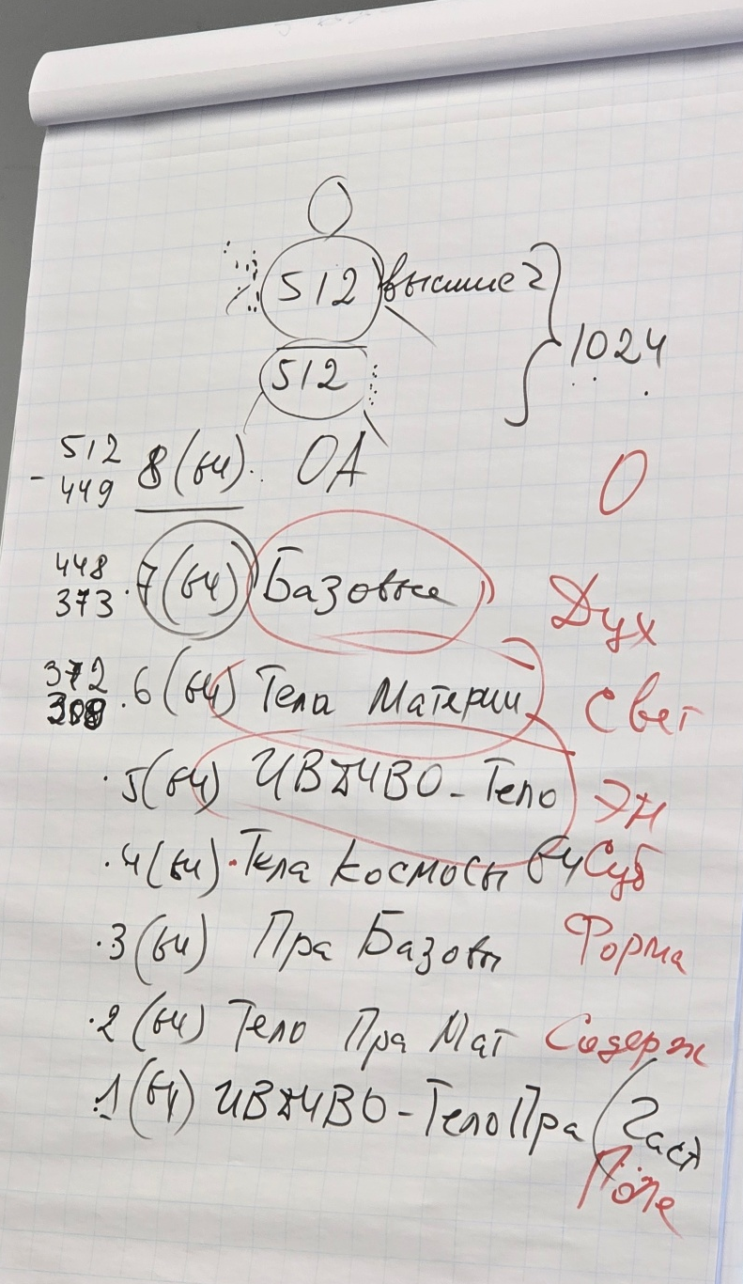

Выявленный Императив: мне никогда это не удавалось, я не буду напрягаться.

Когда идёт новое отвлекаться на старое вспоминая.

Огонь в частях, части в физическом теле.

Если мы не знаем этих частей то при возжигании возжигаеться только ядро.

Ядро, сфера, оболочка. Телесная организация.

**Практика 2: Стяжание 8 частей 38 Синтеза.**

**3:48 - 4:17**

**Часть 2**

Настройте среду ИВДИВО на комфортную температуру.

Сообразительность: Образы

Сообразительность Вентилятора, рыба в космосе.

Заряд части обеспечивает покрытием/ напряжённостью этого заряда.

На сколько частей и на как долго хватает заряда. Потенциал. Ключ 6:3.

Генератор ( Генезис ). Этот заряд должен восполняется.

Источник сущего в Истине. Отец состоящий из Огня и Синтеза вовне является Мудростью.

**Практика 3: Вступление в Организацию ИВДИВО космоса Синтез частей. Тренинг с ИВАС Наумом в 18 космосе с Соображением, совершенным соображением.**

**00:38 - 1:21**

**Часть 3**

Ночная подготовка перейти из теории в практикование. Осваивать практику Генезиса.

Когда мы подходим к состоянию опустошения или сопротивления, мы подошли к Императиву. Сообразительность начинается с сутенности/ сути или синтез первых 6 частностей.

Рекомендация в разработке 38 Синтеза поднять 6-ые и 22-ые Синтезы.

Что есть Генезис? Обратный Синтез.

Что есть производное от Генезиса?

Мы взрастаем в Человека-Владыку.

В курсе Ипостаси на 38 Синтезе наш первичный рост, смена содержания.

Наше намерение или целеполагания совпадает. Пример Блогер: целеполагание не помочь людям а намерение заработать. Суть обнажает. Императив проверят намерения.

Синтез идёт из ИВДИВО вниз. Как Синтез меняет материю?

Синтез разщепляется через Иерархию чтобы войти в материю.

Каждый из ИВАС иерархизирует Синтез своим ракурсом, не понижает а специфицирует.

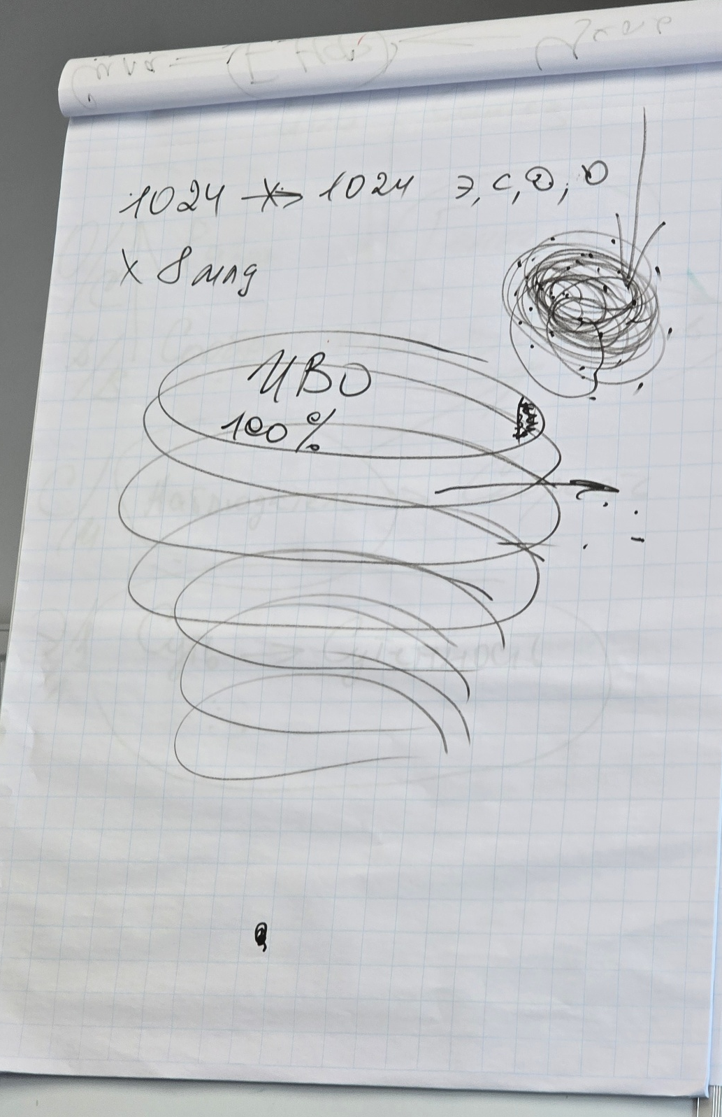

Генезис как обратный синтез собирает наши естественные мысли, сути и складывает из этого цельность.

Новая цельность всегда стремится к новому синтезу. Новый синтез включается и меняет наше содержание.

Человек Владыка этот тот кто ведёт. Можно управлять но не вести. Ситуации где дети или домашние животные владеют.

На что опирается Генезис. На Синтез ИВО. Если нет ориентира на Синтез ИВО то смена может быть только из бытования.

Синтез про внутреннюю организацию, а генезис внешняя ситуация.

Меняется содержательность, что даёт нам новое содержание в ведении? У нас включаются новые возможности.

У нас на этих возможностях выключаются Полномочия Совершенства, Компетенции и мы совершенствуются.

Каждая негативная ситуация даёт Совершенствование, если воспринимать её как Генезис. По итогу часто не хватает выводов. На них включается новый Генезис.

Много ситуаций где не мы мыслями, чувствами владеем а они нами.

**Практика 4: Вхождение в итоги ночной подготовки и Стяжание Практики Генезис Человека, Компетентного, Полномочного.**

**1:37 - 2:01**

Мы ведя свою жизнь, учимся вести материю Живики. От своей жизни к жизни Должностного Полномочного.

Рекомендация: помозговать как вопрос, ведём ли мы свою жизнь, поможет в совершенствовании как ДП.

Генезис это внешнее а теургия, как производное от генезиса внутреннее.

Самая близкая теургия для нас, верчение огня во времени, день рождение.

Генезис опирается на бытование, сложенные частности.

Для теургии важно, записи в веках, образование, окружение ( друзья, семья ).

За время до 39 Синтеза можно потренироваться, увидеть суть во времени в общении. После любого разговора должен быть вывод/ Теза, тогда он был совершенствующий.

Мы этот процесс включаем сообразительностью через разряды и заряд.

Несовпадение ценности с партнёром, что делать? Сперва аудит самого себя, потом пересутевить свою ценность и содержание. Аудит масштаба: внутри семьи честность а вовне не всегда.

Почему печать важна? Статус - начала творения для семьи.

**Практика 5: Стяжание 4-х видов теургии.**

**2:56 - 3:15**

Время Огонь

Пространство Духа

Скорость Свет

Мерность Энергией

4 цикла теургии:

1) Начала на дело, на созрелость

2) раскрутка, нужное время, нужное действие, реализация

3) дошёл до пика, зона роста, анализ что сделал правильно/неправильно. Кто-то

пришёл и сказал всё не так. Ты здесь или подчинился или сутево сообразить что имелось ввиду. Почему кто-то подсветил?

4) проверка: или у тебя получилось или ты переделываешь.

**Часть 4:**

Посмотрите какие мечты у вас есть, на которые у вас есть Императивы.

У нас есть список ответов почему нет и нет списка почему да.

Почему я не веду Организацию Подразделения?

- Я не знаю что делать, я не вижу и не слышу. Синтез не доходит но физики.

Рекомендация поднять так же 54 Синтез. К разработанности и динамике.

**Практика 6: Стяжание 512 Императивов ИВАС.**

**00:18 - 00:34**

Разряд имеет способность изменять характеристики материи. Удар разряда сплавляет огнеобразы.

Эманации на стреле разряда, где разряд несёт. Эманации 2 горизонт, чтобы усвоить мы должны отдать. Мы соединяемся с Отцом отдавая вещество, которое дойдёт до зала отца.

Как кто вы эманируете? Как Человек, Компетентный...

ИВДИВО космический Синтез частей, какими частями нам стоит заняться.

1 - 64рица - частности, ближе всего к материи. Человечество живёт частностями и взрастая частностями можно развить части. Процесс от обратного.

Для этого в этот месяц познакомиться с Виргинией.

**Практика 7: Знакомство с ИВАС Виргинией**

**1:03 - 1:46**

**Практика 8: Итоговая Практика**